ENGLISH WORKSHEET 1° GRADE
NAME:
GRADE: |  |  | DATE:
OBJETIVO(S): Reconocen y comprenden instrucciones como: color, paint, read, draw.

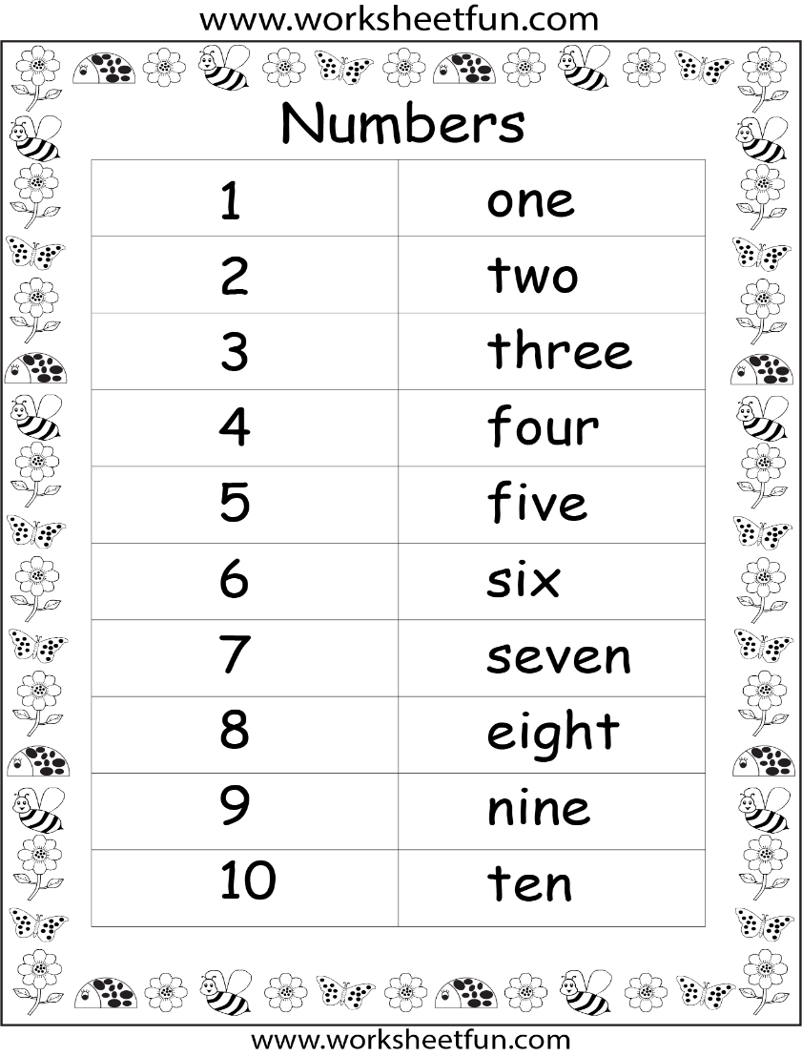
Esta semana aprenderemos los números del 1 al 10 en inglés.

1: Wuan
2: Tu
3: Zri
4: For
5: Faiv
Así se oyen
6: Six
7: Seven
8: Eit
9: Nain
10: Ten
Para resolver dudas o consultas puedes escribir al correo:

miss.fernanda26hotmail.com

I Read and identify the number, paint it and then write its name in english. (Lee e identifica el número, pintalo del color mencionado y escribe su nombre en inglés debajo de este)
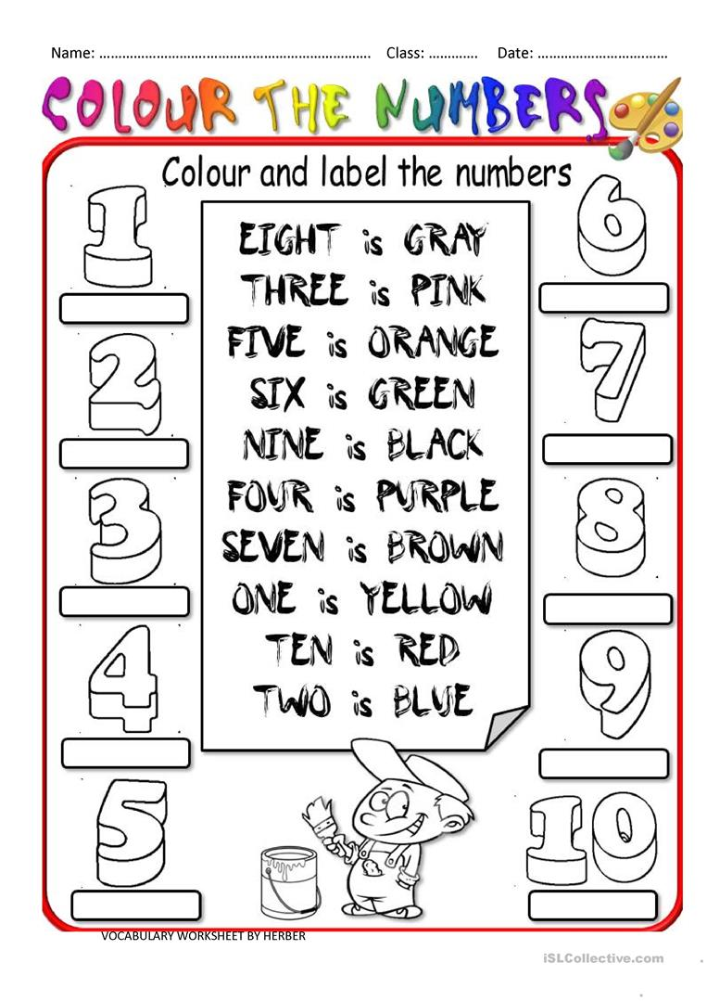

II Colours the numbers, then cut their names and paste it on your notebook. (Pinta los números, recorta sus nombres y pega esta actividad en tu cuaderno)

